Závěrečná zpráva z rezidence v Českém Centru v Bruselu (11. – 26.11.2015)
Na rezidenci jsem se přihlásila s projektem Města napětí, který jsem měla původně v plánu realizovat v Praze. Na poslední chvíli se ale objevila možnost této rezidence a Brusel mi přišel jako lepší místo díky tomu, že je multikulturní, žijí zde zaměstnanci evropských institucí vedle komunit z afrických států, takže se dá na jednom místě pracovat s širokým spektrem lidí.
O výsledku výběrového řízení jsem se dověděla jen necelý týden před začátkem rezidence, ale protože jsem nemusela řešit praktické věci, dopravu zařídil Institut umění a ubytování České Centrum, vše šlo hladce. Hned po příjezdu jsem se seznámila s ředitelkou Českého Centra Kristinou Prunerovou a stážistkami, které mi s projektem pomáhaly. Ubytování na „Kurýrce“ v budově české ambasády bylo pohodlné a sloužilo mi zčásti i jako ateliér. První dny jsem trávila prohlídkami města, galerií a mapováním terénu.
S projektem Města napětí (o támatu viz níže) mi první den pomáhala stážistka Štěpánka Jislová, která je velmi komunikativní, a hned během pár hodin pouliční diskuze-workshopu jsme oslovily mnoho lidí. Další týden jsem pracovala sama, což bylo dobré v tom, že se mnou lidé mluvili neformálně, otevřeněji. Zastavovala jsem je na různých místech jako např. Gare Cental, Parlament, Place Flagey atd, vysvětlila jim svůj záměr, ptala se jich, jestli si uvědomují stres, co ho způsobuje, jak se projevuje, jak si představují jeho tvar a jestli by mohli vytvořit mentální model stresu z měděného drátu. Většina lidí neměla čas, i když celá akce trvala minutu až dvě, ale od těch, kteří si ho našli, jsem se dozvěděla zajímavé věci a získala desítky modelů. Vyfotila jsem si portrét autora s dílem a pozvala ho na prezentaci – jednodenní výstavu spojenou s workshopem v Českém Centru. Okolnosti spojené s teroristickými útoky v Paříži a následným nejvyšším stupněm pohotovosti v Bruselu můj projekt předčasně ukončily. Nejenže byly zavřené všechny instituce, metro a některá veřejná prostranství, všude hlídkovali vojáci a lidé moc nevycházeli ven, ale také si všichni spojovali otázku stresu se současnou situací a poslední respondent spotřeboval celý zbytek drátu na model bomby.
V Českém Centru jsem modely zavěsila do prostoru přednáškové místnosti, kde jsem i promítala portréty a pořádala modelovací workshop podobný akcím na ulici. Návštěvníků sice nepřišlo mnoho, ale všichni se aktivně zapojili, takže výsledek byl zajímavý. Projekt plánuji dále rozvíjet v Praze a dalších městech. Rezidence v Bruselu byla sice krátká, ale intenzivní příležitost soustředit se na práci, za což Českému Centru i Institutu umění děkuji a všem umělcům doporučuji.

Eliška Perglerová

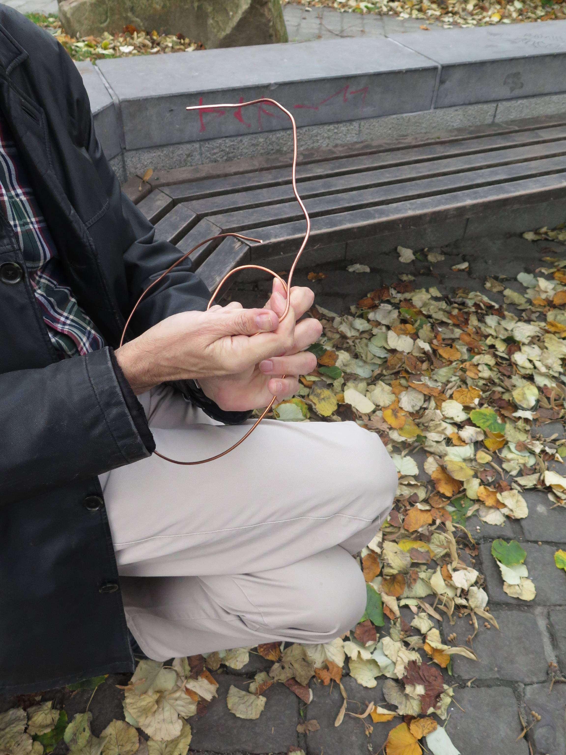
Města napětí
Tématem projektu je stres a jeho zobrazení. Stres doprovází každé živé prostředí, jako je velkoměsto. Bez tzv. eustresu, tedy pozitivní zátěže stimulující jedince k vyšším výkonům, by nejspíš ani dost dobře nefungovala. Jeho protipól distres, nadměrná psychická zátěž, naopak škodí našemu psychickému i fyzickému zdraví. Zajímá mě hranice, kdy se ze stresu jako motivačního prvku stává zdroj úzkostí nebo depresí. Fyzické reakce na stres aktivují rezervy energie pro útěk neb boj, umožňuje tedy přežití jedince v přírodě. Tělo reaguje stejně i v případě psychických tlaků, kdy nám nehrozí žádné reálné nebezpečí, se kterým bychom mohli bojovat. Nijak neventilované napětí se pak ukládá a může vést k řadě psychosomatických onemocnění. Stresové faktory, obranné mechanismy, důsledky a zvládání stresu, jsou donekonečna diskutovaná témata nejen v psychologii, ale i na nejrůznějších esoterických fórech, která nám nabízejí řešení pomocí terapií, meditací a bylinných výtažků. Nejde mi o reálné léčení ani zvládání napětí, ale o jeho přehlížení a následné uvědomění. Náhodně oslovuji obyvatele města, aby přímo na místě ztvárnili stres, který prožívají, ať už v tu chvíli, nebo obecně. K dispozici dostanou jediný výtvarný prostředek – metr měděného drátu, tedy materiálu, který funguje jako vodič elektrického napětí. Z měkkého drátu mohou vytvarovat mentální a zcela subjektivní model stresu. Tím, že se problém vysloví nebo zobrazí, se sice nevyřeší, ale je pro nás snazší ho snášet. Modelování napětí by tedy mělo fungovat jako druh arteterapie, důležitější je však symbolická rovina situace, kdy si postmoderní městský člověk uvědomuje svůj stres a snaží se ho nějak zobrazit (ventilovat) a zamyslet se nad ním.
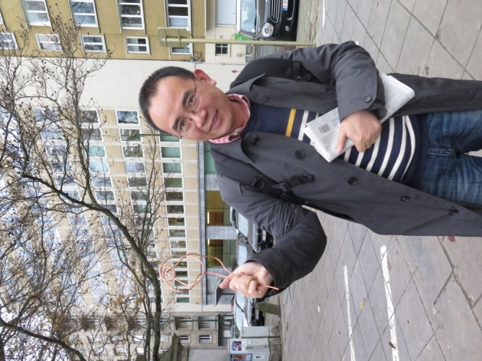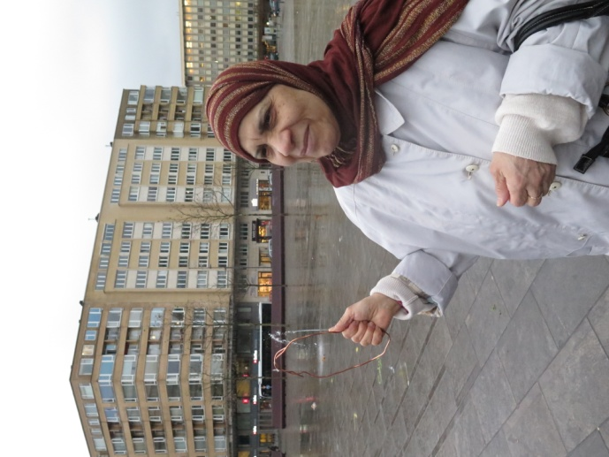
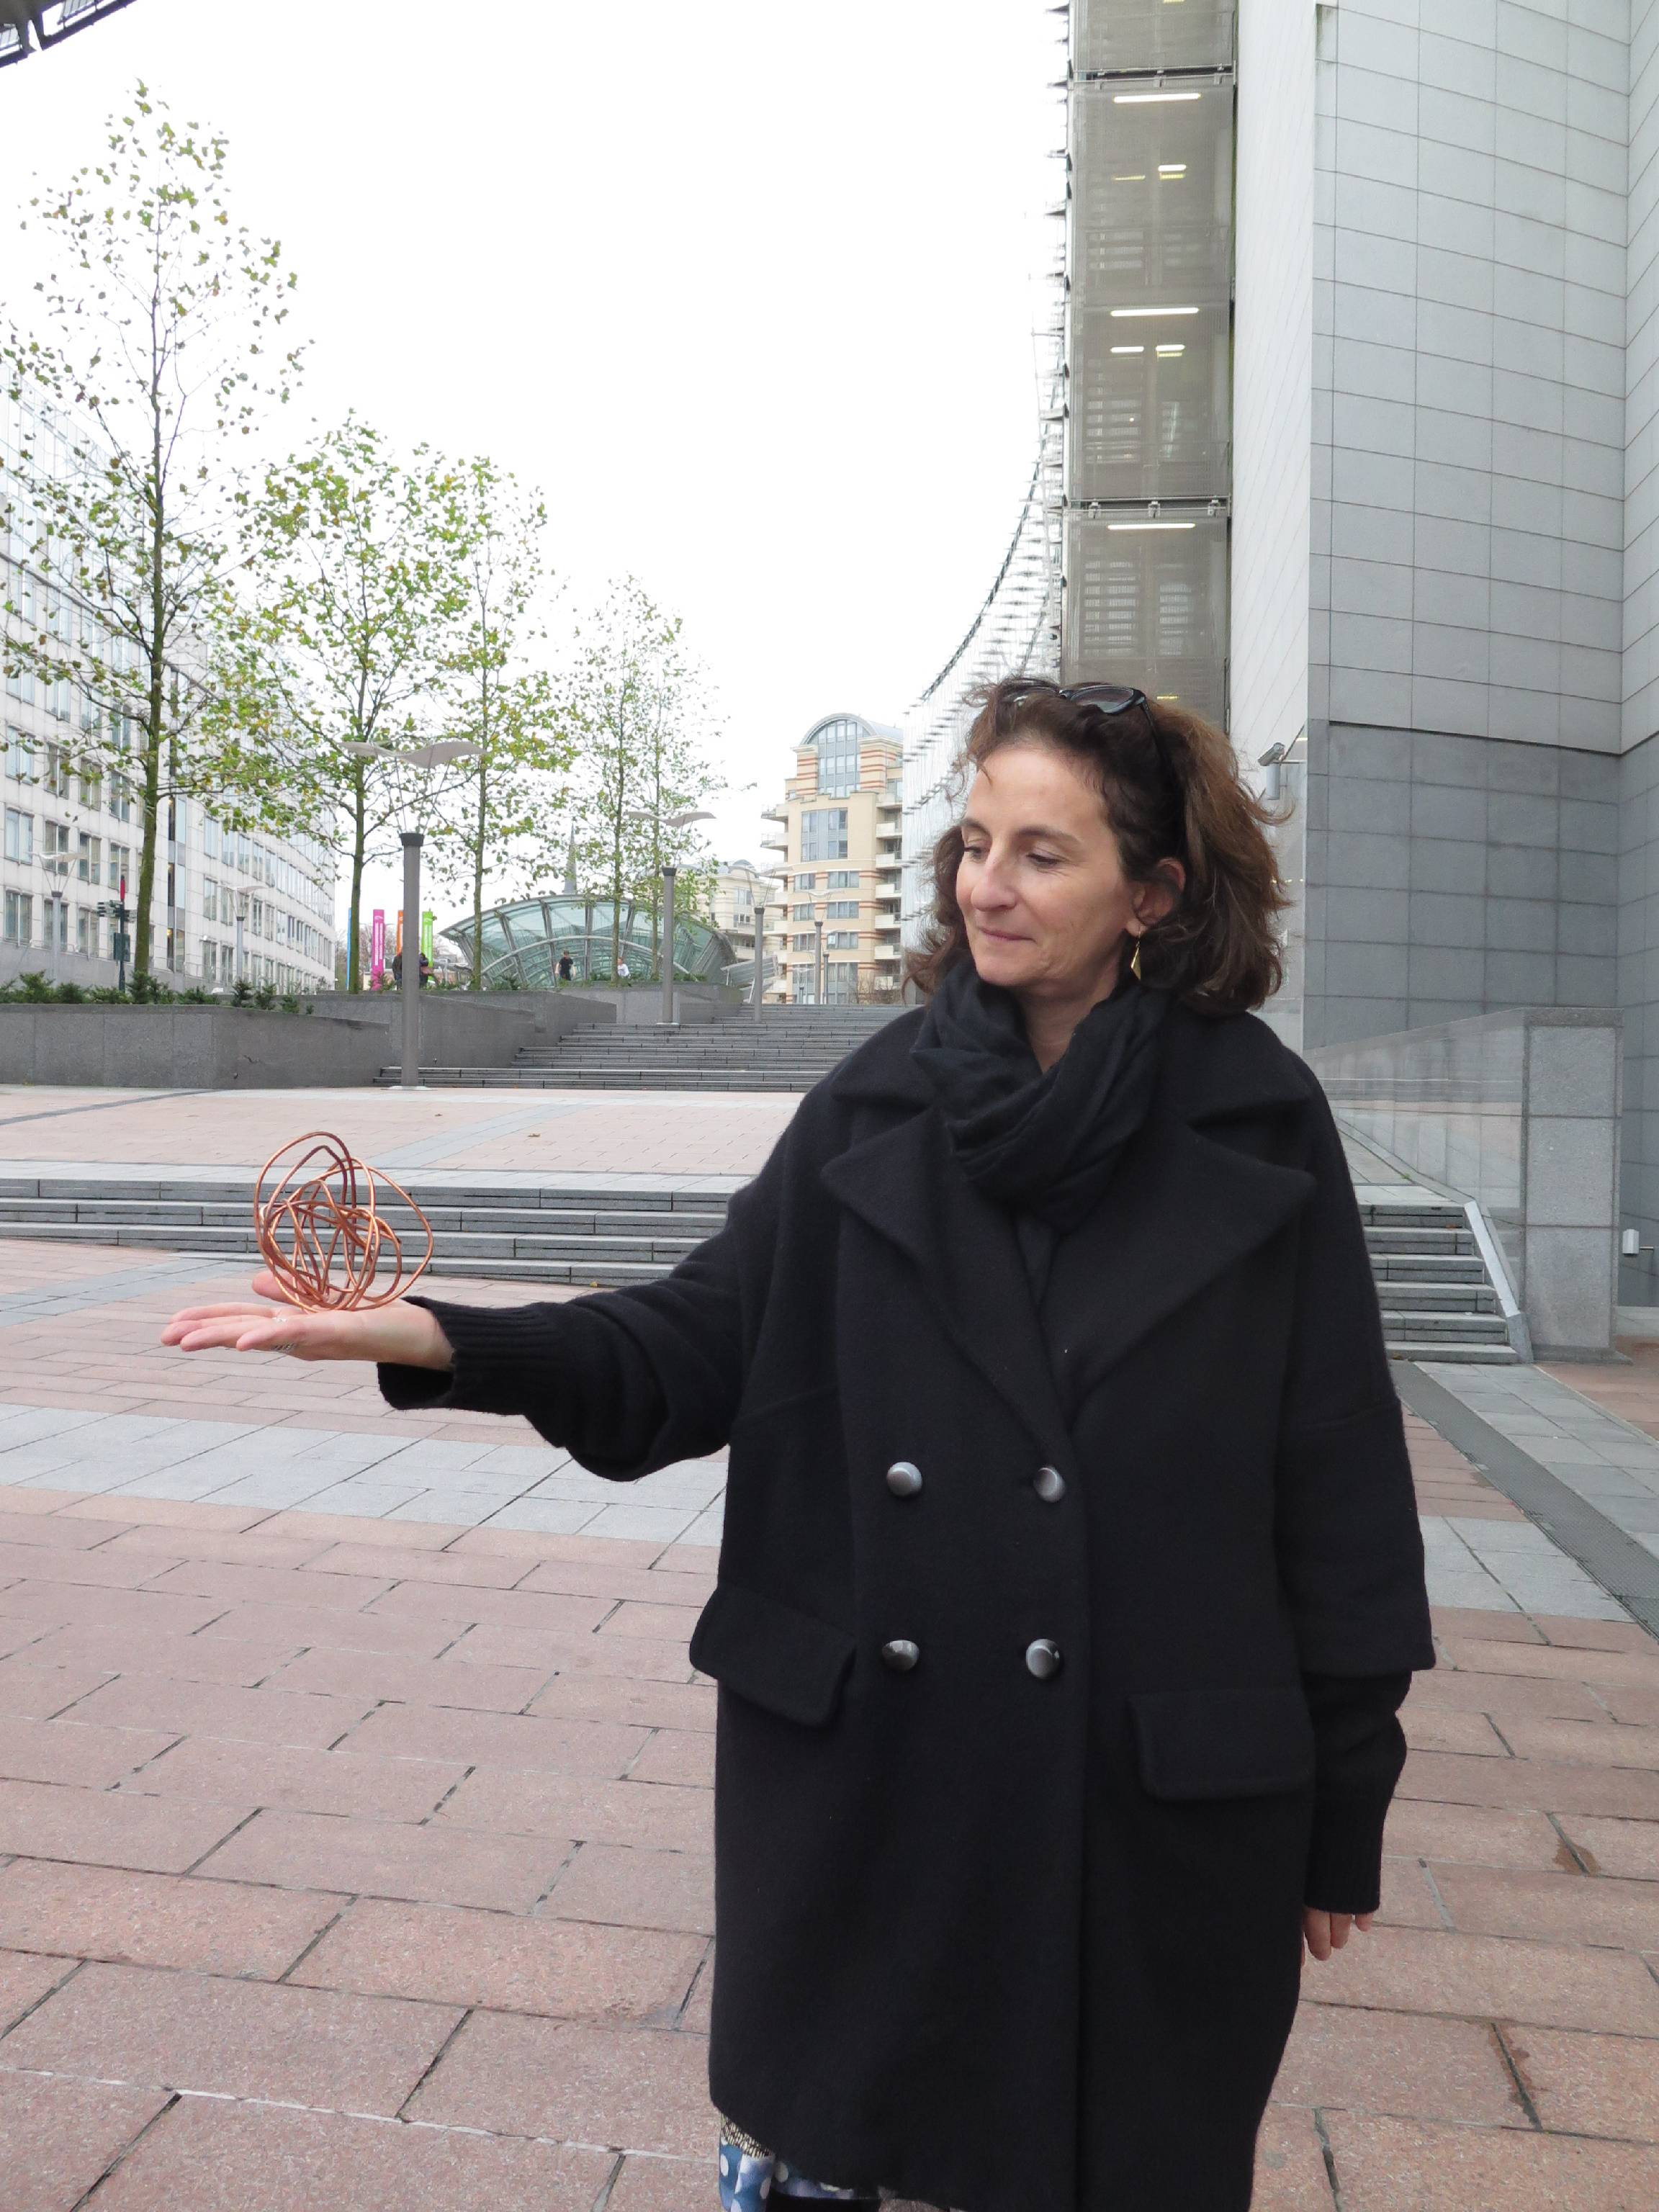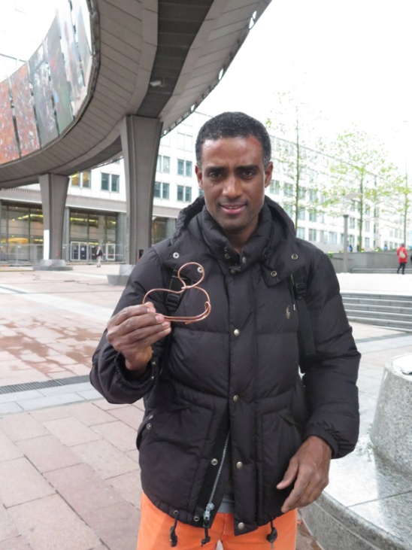
Portréty

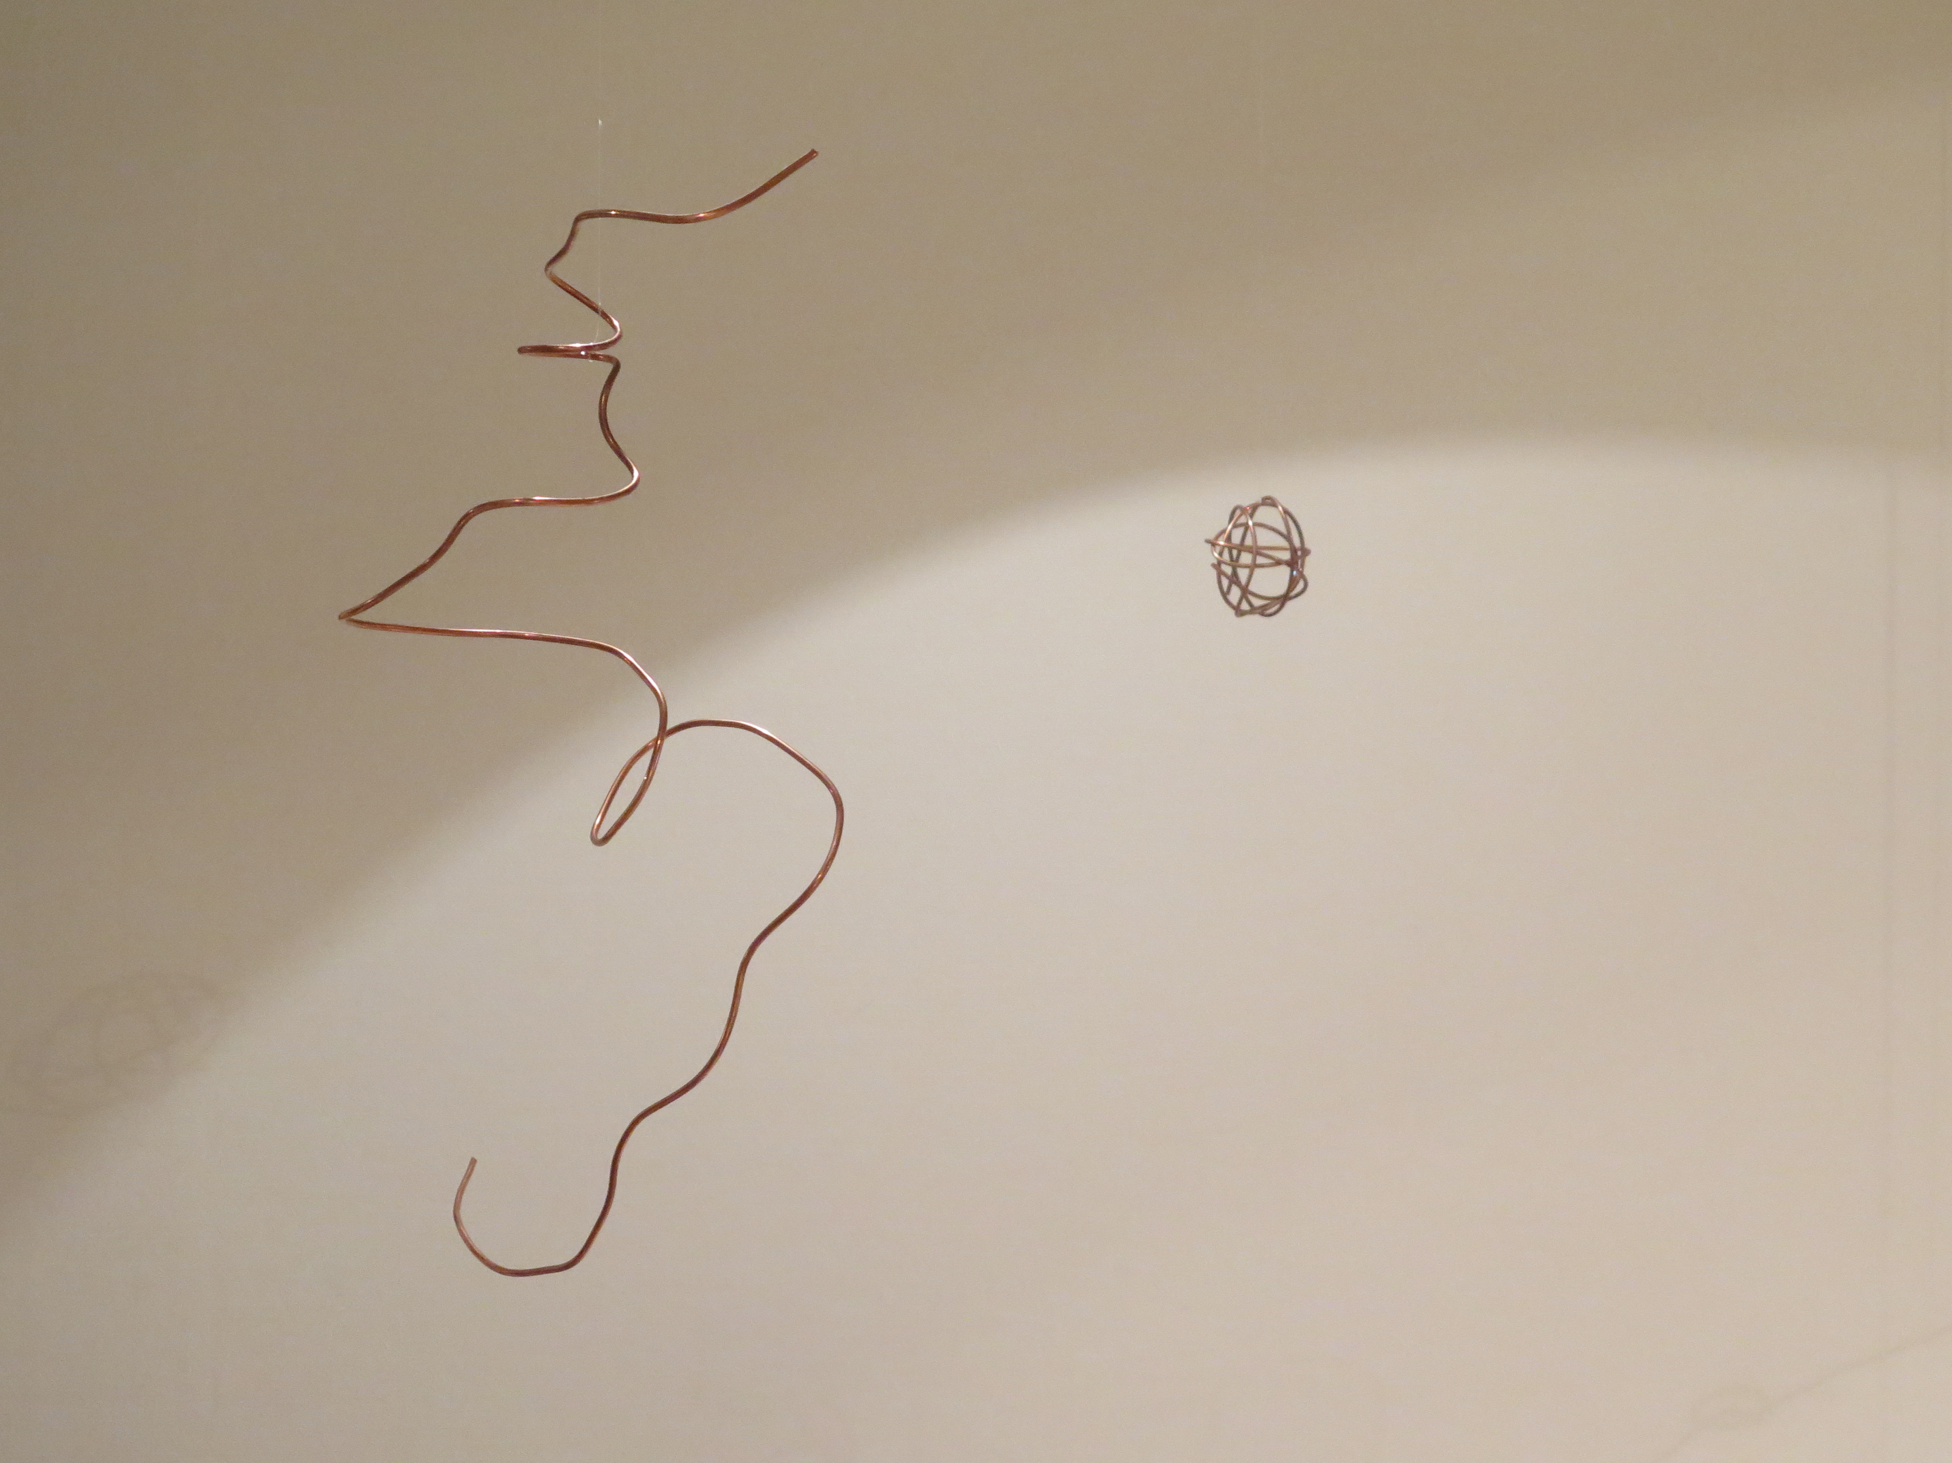

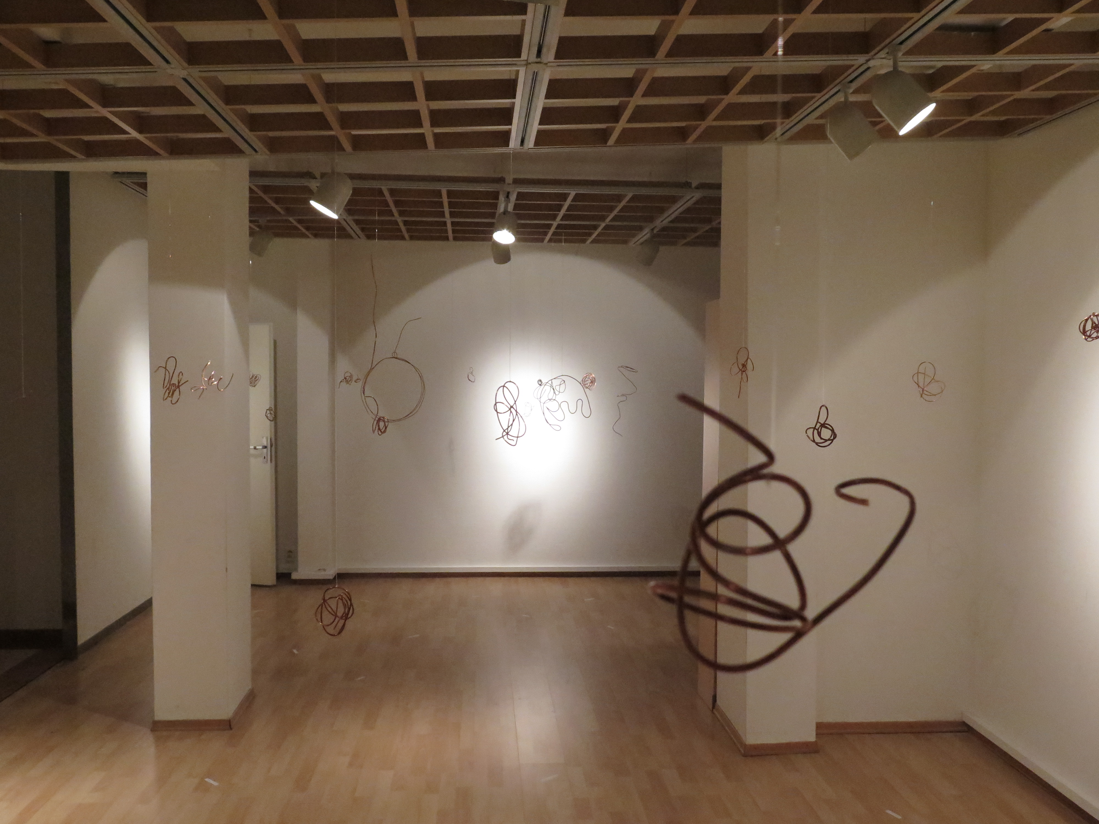
Instalace

